**ПРАКТИЧНА РАБОТА №3**

**ПОБУДОВА ТА ПРИНЦИПИ АНАЛІЗУ ЦИФРОВИХ ФІЛЬТРІВ**

**Метою роботи** є набуття навичок в проектуванні і аналізі дискретних фільтрів.

**Теоретичні відомості**

В Matlab розрахунок коефіцієнтів передаточної функції цифрового фільтра при заданих вимогах до частотної характеристики може бути проведений з використанням тих же самих функцій, які застосовуються для розрахунку аналогових фільтрів. Відмінність полягає в тому, що строковий параметр 's' вводити не потрібно. Крім того, всі частоти (w0, wn, wp, ws) вказуються в частках від частоти Найквіста (Fs / 2), тобто лежать в інтервалі від 0 до 1. Є і спеціальний пакет програм, де зібрана велика кількість корисних для проектувальника функцій. Він носить назву *fdatool* (*filter design & analysis tool*). Цей пакет містить зручний користувальницький інтерфейс і дозволяє проводити розрахунок передаточної функції рекурсивних та нерекурсивних фільтрів різноманітними методами, переглядати характеристики фільтра, аналізувати зміну характеристик при квантуванні коефіцієнтів фільтра, відліків вхідного сигналу і результатів проміжних обчислень.

Виклик пакета здійснюється шляхом введення його імені в командному вікні MatLab: fdatool. Після введення імені з клавіатури слід натиснути клавішу <Enter>. На екрані монітора з'явиться вікно програми *fdatool*. Крім основного меню і панелі інструментів тут міститься поточна інформація по структурі фільтра, його порядку, стійкості (*Current Filter Information*); графік допусків для АЧХ (у дБ) (*Filter Specifications*), а також вкладка *Design Filter* для завдання типу фільтра, його класу, методу синтезу, порядку фільтра, частоти дискретизації, граничних частот смуг пропускання і затримки, а також допустимих згасань в цих смугах. Крім того, є вкладка для дослідження ефектів квантування (*Set Quantization Parameters*).

**Порядок виконання роботи:**

**1. Здійснено синтез цифрового фільтру за допомогою утиліти *fdatool.***

На рис. 1 представлено синтезований цифровий фільтр за допомогою утиліти *fdatool****.***

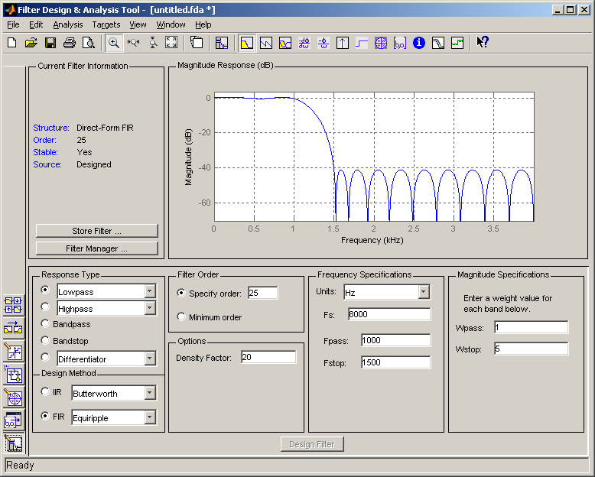

Рис. 1. Цифровий фільтр

**2. Здійснено експорт розробленого цифрового фільтру в *Simulink.***

**3. Проведено моделювання роботи розробленого цифрового фільтру в**  
***Simulink.***

Моделювання здійснено для наступних сигналів:

− Сума трьох синусоїд, причому частота однієї синусоїди знаходиться в полосі затримки, одна в полосі пропускання і одна в перехідній ділянці (рис. 2, рис. 3, рис. 4).

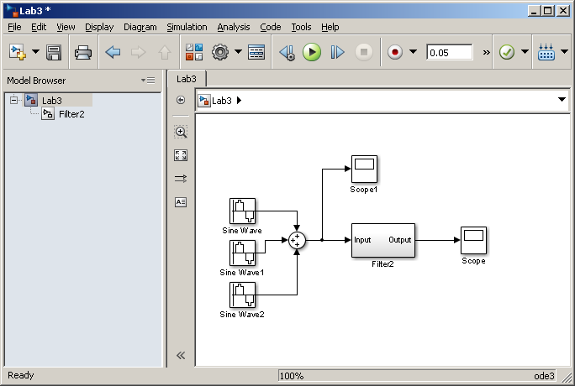

Рис. 2. Моделювання роботи цифрового фільтру з сигналами синусоїд

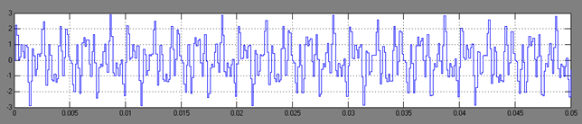

Рис. 3. Результати моделювання *Scope1*

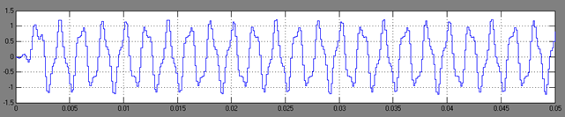

Рис. 4. Результати моделювання *Scope*

− Білий шум (рис. 5, рис. 6, рис. 7).

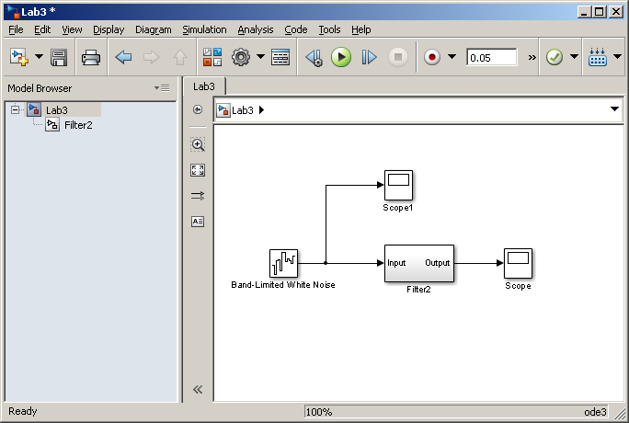

Рис. 5. Моделювання роботи цифрового фільтру з білим шумом

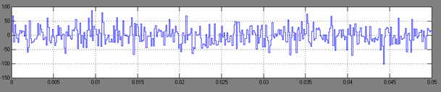

Рис. 6. Результат моделювання *Scope1*

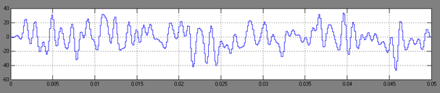

Рис. 7. Результат моделювання *Scope*

− Синусоїдальний сигнал з наростаючою частотою (*Chirp*) (рис.8, рис. 9, рис. 10).

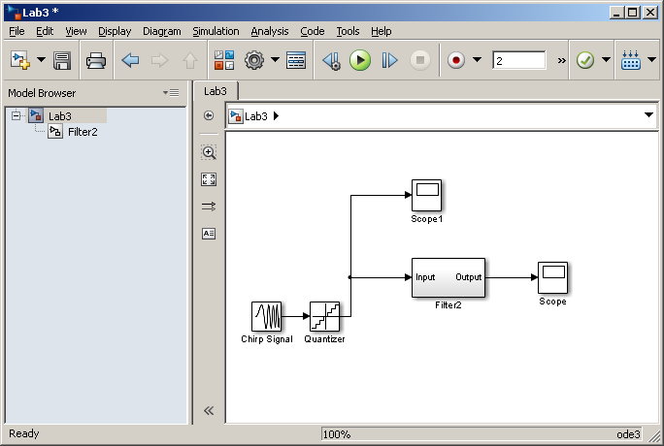

Рис. 8. Моделювання роботи цифрового фільтру з сигналом наростаючої частоти

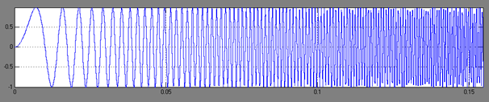

Рис. 9. Результат моделювання *Scope1*

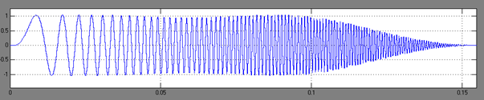

Рис. 10. Результат моделювання *Scope*

**Висновки:** Під час виконання практичної роботи №3, було набуто навички в проектуванні і аналізі дискретних фільтрів. За допомогою утиліти *fdatool* було здійснено синтез цифрового фільтру та експортовано його в *Simulink*, де проведено моделювання роботи розробленого цифрового фільтру для таких сигналів як: білий шум, синусоїдальний сигнал з наростаючою частотою, сума трьох синусоїд.